**Der Penaltypunkt im Stade de Suisse Wankdorf in Bern**

Begebenheit:

Für das neue Fussballstadion Stade de Suisse Wankdorf in Bern wurden im Jahre 2005 alle Punkte und Linien mit vermessungstechnischen Methoden abgesteckt.

Während des vierten Meisterschaftsspieles hatte der Schiedsrichter den Eindruck, dass ein Penaltypunkt nicht den regelkonformen Abstand von 11 Metern zum Tor aufwies. Daher schritt er diese Distanz ab, was ihn in seiner Vermutung bestätigte.

Der Penaltypunkt wurde daher nachträglich mit GNSS-Methoden nachgemessen mit dem Ergebnis gemäss nachstehendem Bild.

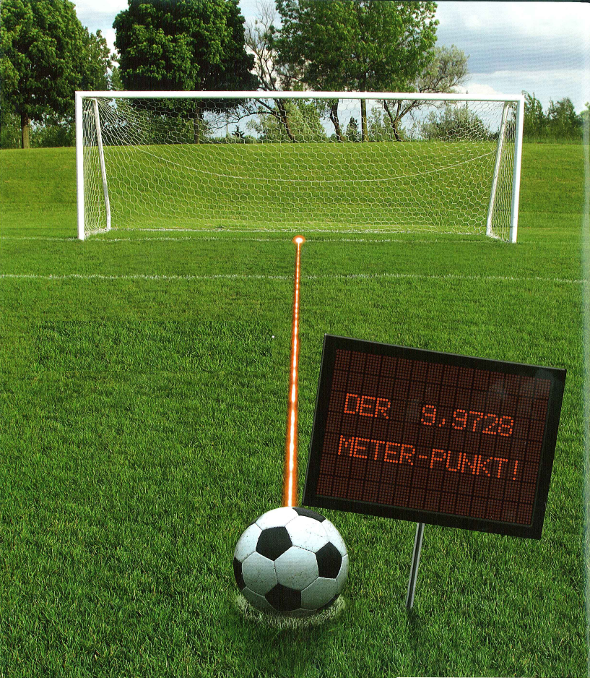

Aufgaben zur Qualität (Genauigkeit und Toleranzen):

Mache folgende Abschätzungen (in cm):

1. Wie gross sind etwa die Anforderungen an eine Spielfeldabsteckung eines Fussballfeldes?
2. Welche Qualität erreicht man normalerweise mit einer „Bauabsteckung“ mit vermessungstechnischen Methoden?
3. Welche Qualität hat die „Distanzbestimmung“ des Schiedsrichters „von Auge“?
4. Welche Qualität hat die „Distanzmessung“ des Schiedsrichters durch „Abschreiten“?
5. Welche Qualität erwartet man bei der nachträglichen Distanzmessung mittels GNSS und wie ist diese Qualität mit dem Ergebnis im Bild zu beurteilen?

Angaben zu Zuverlässigkeit:

Mache eine Aussage zur Zuverlässigkeit der ursprünglichen Bauabsteckung des Penaltypunktes.

Massnahmen / Konsequenzen:

Mache generelle Schlussfolgerungen für Vermessungsarbeiten!

***Lösungen:***

* *Angaben zu Zuverlässigkeit:*
* *Massnahmen / Konsequenzen:*